Информация
о проведенных мероприятиях
приуроченных Всемирному дню по охране труда в 2017 году, учреждениями культуры Бавлинского муниципального района

27 апреля, в канун празднования Всемирного дня охраны труда, в МБУ «Краеведческий музей» прошло мероприятие по охране труда.
Сотрудники отвечали на вопросы викторины по охране труда, обсуждали различные ситуации производственного травматизма. Инженер по охране труда ознакомила со статистикой травматизма на производстве по Республике Татарстан. Коллектив музея предложил организовать проведение обучающих занятий по оказанию первичной доврачебной помощи при получении травм. Охват 15 человек.
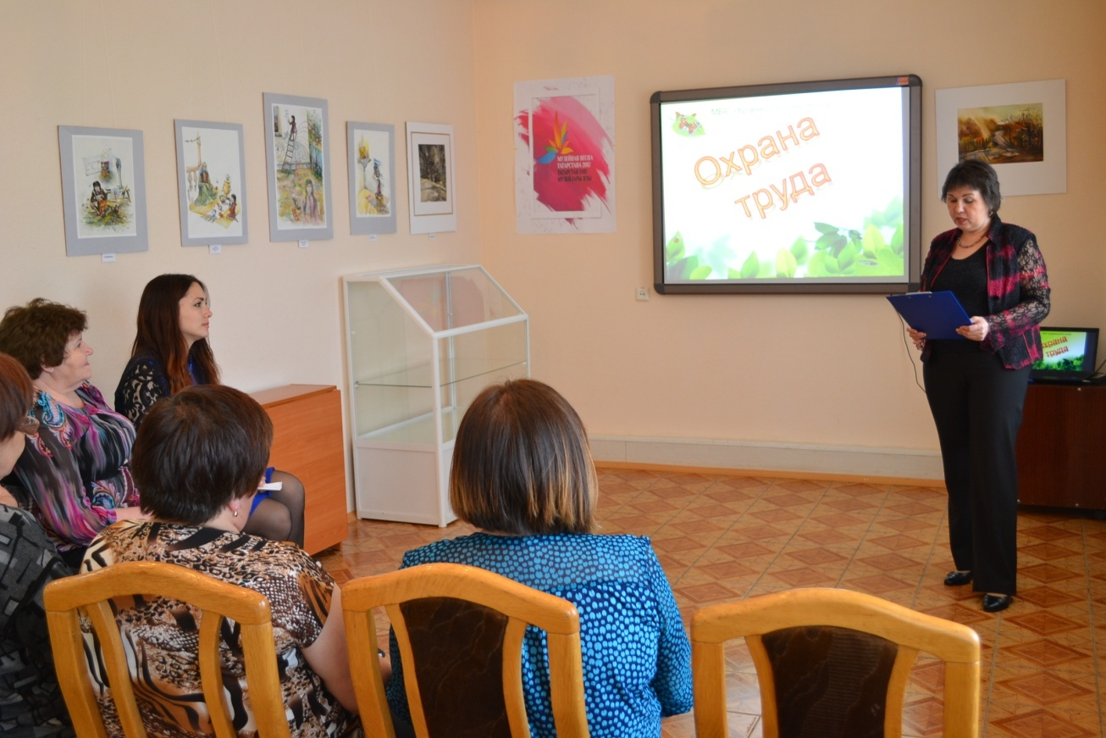
Учащиеся художественного отделения МАУДО «Детская школа искусств» Бавлинского муниципального района РТ не остались в стороне. С 25 по 30 апреля организована выставка работ по охране труда на тему «Стресс на рабочем месте. Коллективный вызов».
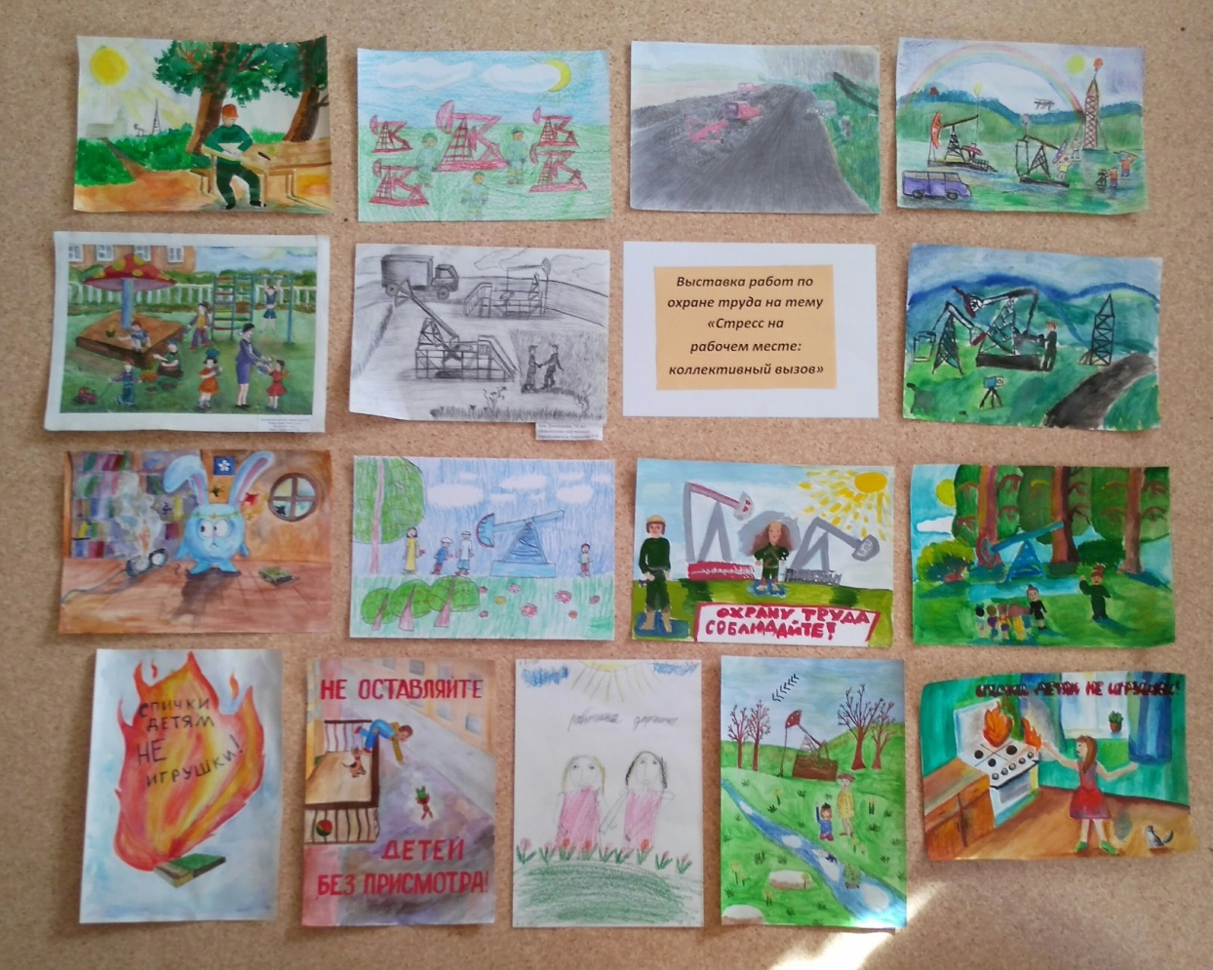
В выставке приняли участие 16 человек, посмотрели около 70 человек.
24 апреля в библиотеке семейного чтения провели игру – викторину «Безопасный труд - право каждого человека». В ходе игры задавались вопросы по основам безопасности жизнедеятельности - экстремальные ситуации, фактор выживания, природные явления. Присутствовало 16 человек.
24 апреля в Александровской сельской библиотеке сучащимися провели беседу «Охрана труда - наша безопасность и здоровье», был оформлен стенд «Охрана труда - наша безопасность и здоровье» и выставка детских работ «Охрана труда глазами детей». Присутствовало 12 человек.
25 апреля в Алексеевской сельской библиотеке c детьми провели беседу у книжной выставки «Безопасный труд – право каждого человека», посвященный Всемирному дню охраны труда. На выставке была представлена литература, которая может послужить правовому просвещению в области труда. Во время беседы детям рассказали о том, с какими опасностями связан труд людей, что нужно знать, чтобы избежать этих опасностей. Присутствовало 5 детей.
25 апреля в Крым-Сарайской сельской библиотеке провели интеллектуально- игровой информационный час. Библиотекарь рассказала о роли труда в жизни человека, рассказала о Всемирном дне охраны труда. Провела игру «Окончите пословицы» и конкурс пословиц и поговорок о профессии. Оформила книжную выставку «Охрана труда - это нужно и важно!». Присутствовало 8 учащихся.
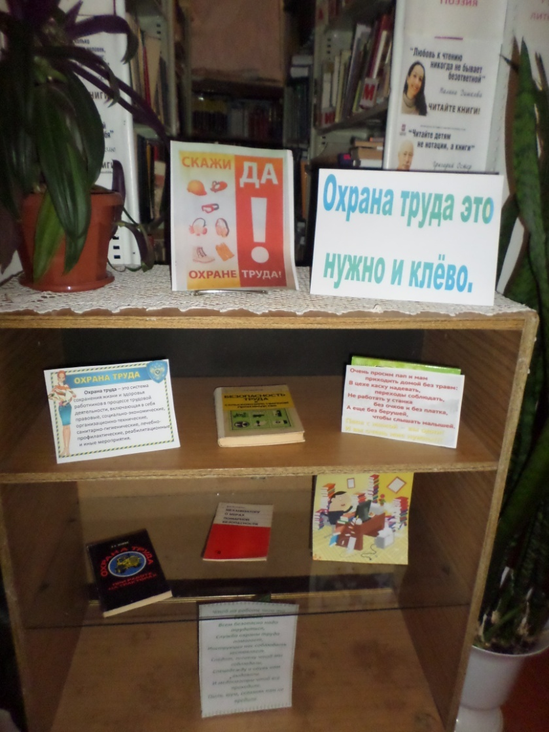

25 апреля Фоминовская сельская библиотека провела беседу «Охрана труда». На мероприятия были приглашены работники культуры и работники производства. Присутствующие ознакомились с общими положениями безопасности труда. Присутствовало 5 человек.
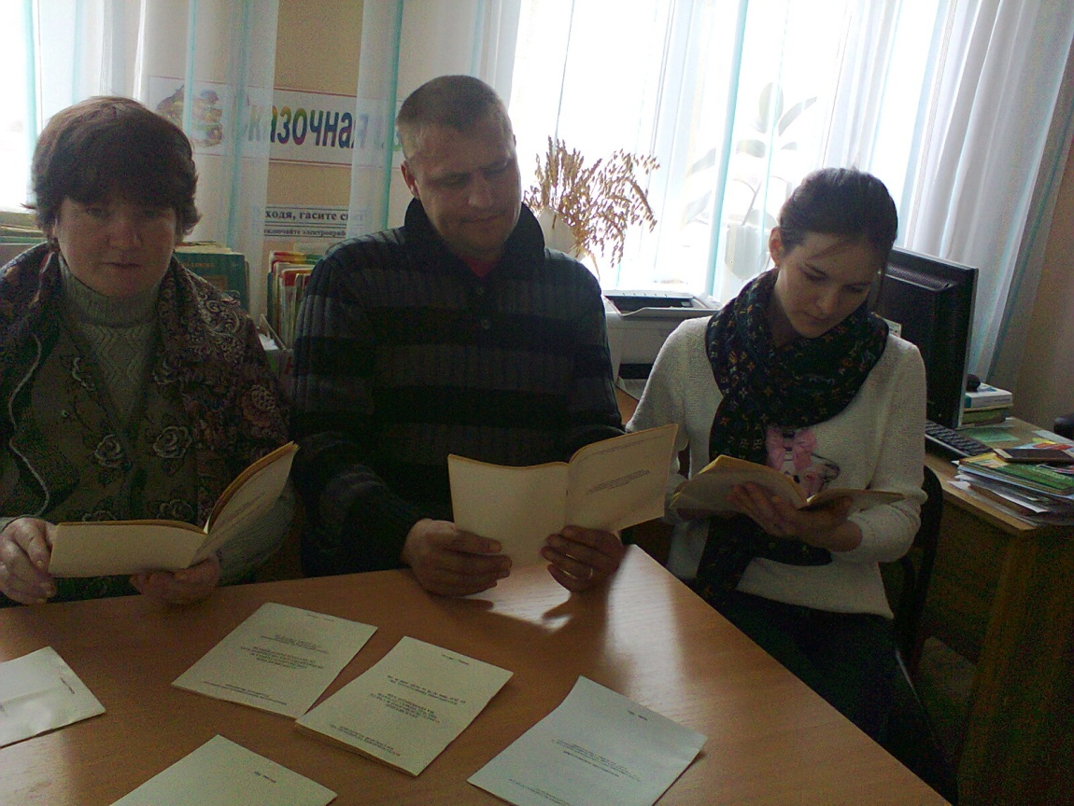
25 апреля в Центральной детской библиотеке провели информационно-познавательный час по охране жизни и труда для воспитанников приюта «СемьЯ». Ребятам рассказали о правилах безопасной жизнедеятельности, предложили участвовать в викторине «Буду здоровым!». Для ребят была оформлена выставка «Основы безопасности». Присутствовало 15 человек.
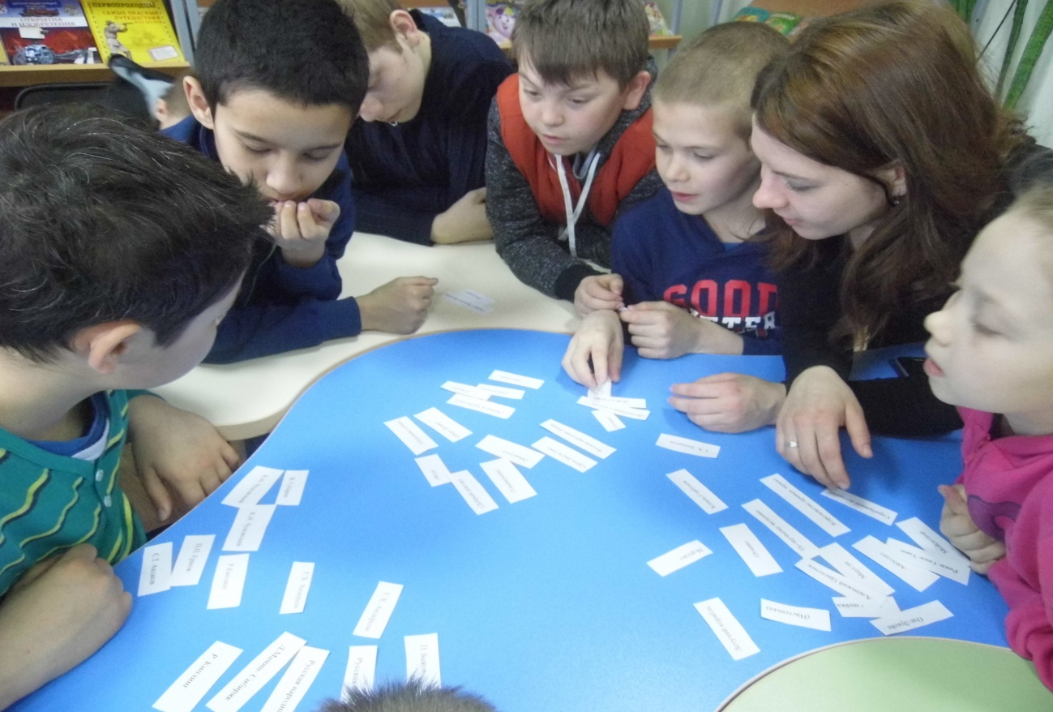
26 апреля в Бавлинской городской библиотеке филиал №1провели час информации, посвященный Всемирному дню охраны труда, который отмечается 28 апреля. Сотрудники библиотеки познакомили гостей с правилами и нормами безопасности на рабочих местах, напомнили, что рабочие места должны строго соответствовать необходимым требованиям и условиям, чтобы любая работа обходилась без аварий и травм, а усердный и качественный труд был защищён и безопасен. Присутствовало 11 человек.
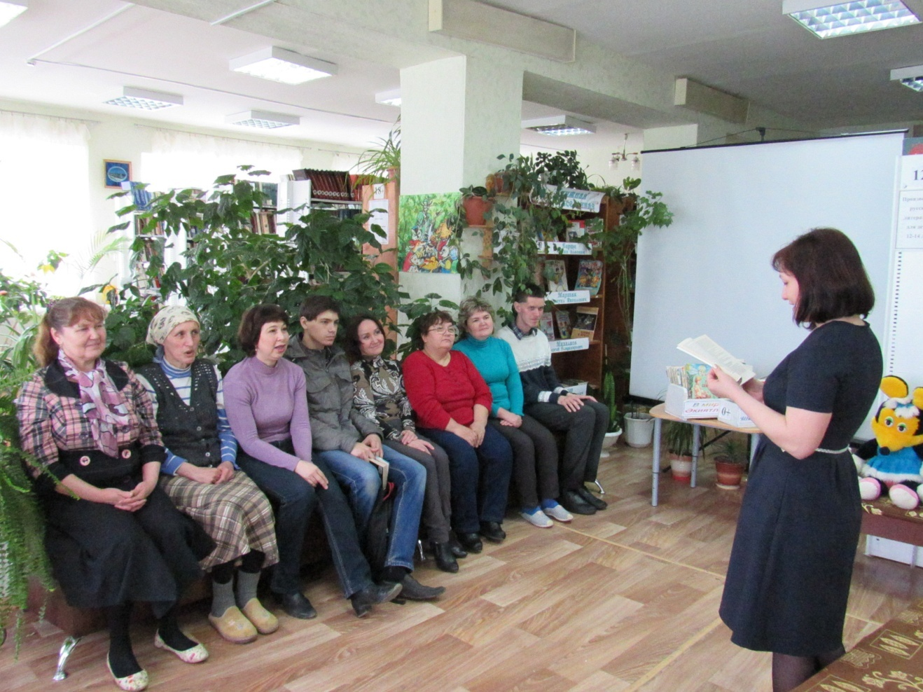
27 апреля в ДК им. М.Джалиля прошел «круглый стол» с работниками учреждения, на встрече также присутствовали директор ДК им. М.Джалиля, инженер по охране труда. Мероприятие было посвящено вопросам охраны труда. Была показана презентация «Охрана труда», также организована викторина вопрос-ответ, где сотрудники имели возможность задать интересующие вопросы в области охраны труда. Охват 35 человек.

